Южно-Уральский Государственный Аграрный
Университет

Факультет: Инженерно-технологический

Средневековая крепость Лондонский Тауэр

Студент Нагизаде Равшан
Группа 220
Преподаватель Нестерова С.В

2017
Лондонский Тауэр – одна из основных достопримечательностей Лондона. Средневековая крепость, служивая в разное время и тюрьмой, и монетным двором, и хранилищем сокровищ, и даже зоопарком. Замок внесен в список ЮНЕСКО.
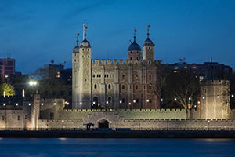
Схема Замка. 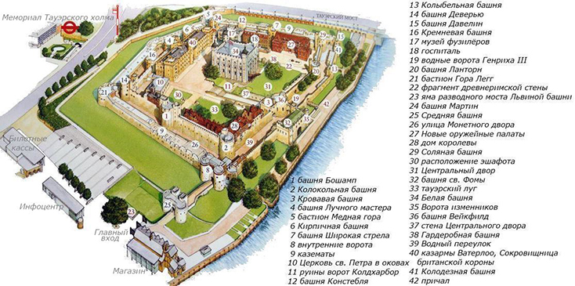

История замка Тауэр
Крепость была построена не на пустом месте, еще задолго до строительства на месте будущего замка жили люди и находились укрепления. Тут были найдены следы проживания людей времен Железного века. До римского вторжения на этих местах располагались кельтские времена, а уже римляне построили тут деревянный форт. Затем, после ухода римлян, началось нашествие саксов, для защиты от которых была построена уже каменная стена. Ну а потом начинается история той самой крепости, которая сейчас располагается неподалеку от центра Лондона.

Ранняя история

Внешний вид крепости в одном из первоначальных вариантов.Основал Лондонский Тауэр король Вильгельм I Завоеватель. После покорения англосаксов он начал строительство каменных крепостей, первой из которых стал Тауэр. Замок располагался на юге тогдашнего Лондона, одним боком выходил на Темзу. Место для строительства было выбрано неслучайно, ранее тут располагался один из римских фортов, его части были использованы и в Тауэре.

Тогда размер крепости был гораздо меньшим, изначально возвели центральную башню, которая позже стала цитаделью. А на момент строительства каменную башню окружали частокол, земляной вал и ров. Крепостные стены достраивались позже.

Считается, что Тауэр начали строить в 1078 году, эта дата хоть и неточно, но подтверждается как углеродным анализом, так и раскопками и документами. Дата окончания строительства точно неизвестна, но предполагается, что Бела Башня была закончена не позже 1100 года.

Белая Башня получила свое название из-за цвета, в который были выкрашены ее стены в 1240 году.
Лондонский Тауэр совмещал несколько важных функций. Кроме прямого военного оборонительного значения, замок выступал и как символ новой власти. Построенную на холме очень высокую для того времени башню было видно со всего Лондона, что внушало страх недавно покоренным англосаксам. Предположительно в Тауэре находилось и постоянное место жительство Вильгельма Завоевателя. Ну и самую свою известную роль, тюремную, крепость начала выполнять с первым годов своей постройки. Первый известный узник — Ранульф Фламбард, советник Вильгельма II и епископ Даремский. Следующий король, Генрих I, арестовал и поместил его под стражу, но случился курьез – Фламбард стал не только первым узником, но и первым беглецом из Тауэра.

Первое расширение

Конструкция крепости сохранялась в неизменном виде вплоть до правления Ричарда I Львиное Сердце. Сохранились бухгалтерские документы за авторством лорда-канцлера Вильяма Лонгчампа о выделении средств на модернизацию Тауэра датированные примерно 1189 и 1190 годом. Тогда были построены куртины и вырыт ров, который безуспешно пытались заполнить водой из Темзы.

Испытать новую систему укреплений в деле довелось достаточно быстро – уже в 1191 году Тауэр был осажден в первый раз. Младший брат Ричарда I – принц Джон, ставший позже королем, известным нам как Иоанн Безземельный – нарушил обещание не вступать в Англию и осадил замок, в котором укрылся Лонгчамп. Впрочем, тогда никаких серьезных битв не случилось, осада продлилась 3 дня и Лонгчамп решил сдаться на милость Джону.

Следующее участие Тауэра в боевых действиях не заставило себя долго ждать, уже в 1214 году крепость осадил Роберт Фиц-Уолтер, предводитель баронов, восставших против короля. Но Иоанн предпочел переговоры войне, подписал Хартию вольностей и осаду сняли.

Второе расширение

Следующие короли Англии активно участвовали в модернизации Тауэра, в частности, Генрих III вложил в него за 11 лет, с 1216 по 1227 год, достаточно много денег. Король в то время имел натянутые отношения с баронами и, опасаясь очередной войны за престол, решил построить самый мощный и неприступный замок в Великобритании. При этом Генрих не забыл и о собственном комфорте, большая часть средств пошла на улучшение внутреннего убранства цитадели. Именно в правление Генриха III в 1240 году Башня была выкрашена в белый цвет.

Все, что было построено в Тауэре при Генрихе III сейчас называется «внутренним двором» крепости.
Но король не забыл и о военном значении Тауэра, с 1238 года крепость значительно расширили. Со стороны суши был выстроен новый оборонительный периметр и, наконец, вырыли полноценный ров. В то время противоречия между королем и баронами усилились, началась очередная гражданская война и Тауэр переходили из рук в руки, но без боев – а в результате договоров и их нарушений. Следующая полноценная осада крепости началась в апреле 1267 года, граф Гилберт де Клер пытался взять замок, но ему это не удалось и вскоре он отступил, а в Англии воцарился мир. Король умер, на престол взошел его сын, Эдуард I, который взялся за Тауэр еще активнее. 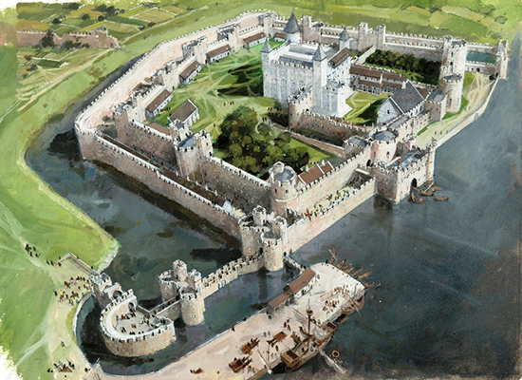

Так выглядел Тауэр после достройки второй стены и рва.

Новый король имел огромный опыт осад, полученный в Крестовом походе, также он опасался гражданских войн, потому на модернизацию замка выделили огромные деньги. В этот раз практически вся сумма пошла на совершенствование оборонительных сооружений – была возведена новая стена с большим количеством бойниц, два новых бастиона (на северо-западе и северо-востоке), ров расширили до 50 метров и таки заполнили водой. Въезд с юга перенесли на юго-запад и для его защиты построили барбакан, а старые ворота заменили кирпичной башней Бошамп. Эдуард понимал, что может оказаться в долговременной осаде, потому в Тауэре построили две водяные мельницы для большей автономии.

Глобальные усовершенствования, внесенные Эдуардом, теперь считаются «внешним двором» замка. Также именно при Эдуарде в Тауэре стали содержать животных – львов.
Оба короля, Генрих III и Эдуард I, достроили Тауэр практически до современного облика. Конечно, не все постройки сохранились, но основная часть укреплений дожила до наших дней и сейчас доступна туристам.

Средневековье

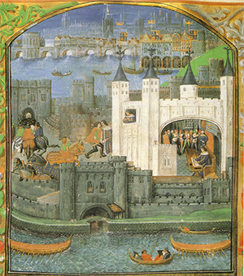
Средневековая гравюра с видом замка в 14 веке.На какое-то время Тауэр перестает участвовать в военных конфликтах. Сюда попадает больше узников, впервые в стенах замка заточают женщину. Тауэр становится основной тюрьмой для благородных особ.

Но Эдуард II сильно запустил Тауэр, так что пленным дворянам находиться в нем было не слишком комфортно. Хотя количество пленников увеличилось благодаря началу Столетней войны. В итоге Эдуард III выделил средства на обновление и ремонт остававшейся неприступной крепости.

Время мира подошло к концу и очередному королю Англии, Ричарду II, пришлось держать осаду в Тауэре. Правда, тогда ее осадили всего лишь восставшие крестьяне, но когда король вышел к ним на переговоры они совершенно без сопротивления защитников ворвались внутрь, разграбили сокровищницу и казнили несколько приближенных к королю людей. Ситуация повторилась через 6 лет, но тогда до полноценной осады дело не дошло, король просто переждал беспорядки внутри замка.

Настоящая война в Англии началась во второй половине XV века, она известна нам как Война Белой и Алой розы. Тогда Тауэр в Лондоне очередной раз был подвергнут осаде. Несмотря на активное использование артиллерии, осаждающим удалось лишь повредить часть строений, но не захватить укрепления. Осаду сняли, когда король Генрих VI попал в плен. Впрочем, он скоро вернул себе власть, но ненадолго, Генриха поместили в Тауэр уже как пленника, а затем и казнили. Хотя этому нет точных свидетельств, но именно казнь Генриха VI считается первой громкой казнью в стенах Тауэра.

А в 1483 году в стенах Тауэра произошло действительно страшное событие. Наследники трона, малолетние принцы Эдуард и Ричард, были заключены в замке их дядей Ричардом III, объявившим себя королем. Оба принца бесследно исчезли, скорее всего, их убили.
Но Тауэр уже начал терять свое военное значение, хотя его пытались усилить для противостояния артиллерии, в целом он являлся слишком устаревшей для военных дел крепостью. Также использование Тауэра в прикладных целях – в качестве складов, канцелярии и т. д. – сделало невозможных и проживание в его стенах монархов.

Гравюра, изображающая казнь Анны Болейн в стенах Тауэра.В начале XIV века появилась традиция – все монархи начинали шествие на коронацию от Тауэра и заканчивали его в Вестминстерском аббатстве. Потом, когда правители перестали постоянно жить в этом замке, к ней прибавилась еще и традиция проводить тут ночью перед церемонией. Последним королем, следовавшим этому обряду, стал Карл II, коронованный в 1660 году. Но замок был в таком ужасном состоянии, что будущий король не решился остаться в нем на ночь.

Во времена правления Тюдоров Тауэр активно использовался в качестве тюрьмы. Он стал местом заточения для многих известных личностей, таких как Томас Мор, Елизавета Тюдор, Анна Болейн, Гай Фокс и многих других. Часто заключенных публично казнили, это происходило на холме неподалеку, всего там было убито 112 человек. Но иногда приговор исполняли внутри замка, это коснулось семи человек, в том числе и трех королев, самая известная из которых – Анна Болейн. Сейчас на мести казни установлен памятный знак.

Дальнейшая судьба Тауэра

В XVII, XVIII и XIX веках крепость уже не выполняла никаких военных функций. Последний раз ее пытались укреплять в конце XVIII века опасаясь шотландских восстаний, но безуспешно. А попытка обновить обмельчавший ров привела к вспышке холеры среди гарнизона.

В это время Тауэр использовался и как оружейные склады, и как место расквартирования лондонского гарнизона, и как штаб артиллерийский войск, и как королевский зверинец. Посмотреть на зверей могли все желающие горожане, доступ открыла королева Елизавета I.
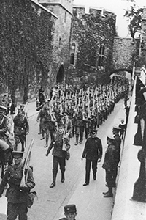

Интересным образом взималась плата за вход в зоопарк. Можно было или купить обычный пропуск за три полупенни, или сдать на корм львам кошку или собаку.
Солдаты в замке во время Второй мировой войны.Во время Первой мировой войны Тауэру вернули функции тюрьмы, а затем и эшафота. В его стенах расстреляли одиннадцать немецких шпионов. Вторая мировая война так же оставила свой след в истории замка. Во-первых, сюда был помещен арестованный Рудольф Гесс, во-вторых, через Тауэр прошло больше сотни арестованных человек, которых дальше отправляли в лагеря. И тогда же в замке казнили последнего человека – шпиона Йозефа Якобза. Но это не все, английские военные рассматривали крепость как основу для создания долговременной обороны, если немецкая армия высадится в Лондоне, но, к счастью, до этого дело не дошло, Красная Армия при поддержке союзников победила во Второй мировой войне.

Последнего узника обезглавили в Тауэре (точнее, на холме рядом) в 1747 году, а последний казненный человек вообще – уже упоминавшийся шпион Якобз. А последними заключенными крепости стали лондонские гангстеры – близнецы Крэй. Они попали за решетку в 1952 году.
Уже в 1946 году Лондонский Тауэр вновь открыл свои двери для посетителей. Сегодня, помимо самих стен, впитавших почти тысячелетнюю историю, туристы могут увидеть коллекцию оружия, драгоценностей, множество предметов старины.

Охранники Тауэра
У Тауэра есть две особые, живые достопримечательности – охранники и вороны. Стоит заметить, что Тауэр все еще считается официальной резиденцией монарха, а функции крепости и тюрьмы с него никто не снимал. Так что в замке постоянно несут службу стражи, йомены, которых называют «бифитеры».

Слово «бифитер» буквально переводится, как «поедающий мясо» или «мясоед». Основная версия происхождения прозвища – гарнизон замка всегда получал очень большие продовольственные пайки с огромным количеством мяса, чему удивлялись даже некоторые короли.
Они несут ответственность за охрану замка, сохранность регалий и надсмотр над заключенными, которых уже давно нет в замке. Но по факту охрана выполняет различные 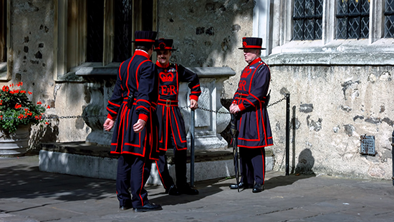
церемониальные функции, в частности, ежедневную Церемонию ключей – торжественное закрытие все ворот замка, а также берут на себя роль экскурсоводов. Хотя все бифитеры – военные.

Появились эти стражи в 1485 году, благодаря Генриху VII, представителю династии Тюдоров. Сейчас в стенах Тауэра несут службу 38 охранников, все они носят историческую одежду конца XV века с гербовым знаком дома Тюдоров.

Йомены, которых чаще называют бифитерами.

Стать бифитером может только отставной военный, который прослужил в армии не менее 22 лет, получил особую награду за выслугу лет и имел звание старшего унтер-офицера или выше. При этом был интересный казус – моряки не имели права служить в Тауэре, так как они присягают не короне, а лорду адмиралтейства.

Но Елизавета II изменила этот порядок, отдав пост лорда мужу – принцу Филипу, который, как известно, был моряком и на флоте прошел всю Вторую мировую войну. В итоге в 2011 году на службу в Тауэр поступил первый моряк.

В 2007 году женщина впервые смогла стать бифитером. Она отвечала всем требованиям, потому назначение было законным. Но произошел неприятный инцидент – через 2 года трое из охранников попали под суд за «травлю», один был оправдан, но два других – уволены.

Вороны Тауэра
Один из живущих в Тауэре воронов.Шесть воронов — вторая живая достопримечательность замка и вековая традиция. В Тауэре, по разным причинам, всегда обитали вороны и повелась легенда, что когда вороны покинут Тауэр то падет и Британская монархия. По самой распространённой версии, король Карл II издал интересный указ, согласно которому в замке всегда должно жить минимум 6 ворон, а чтобы они не улетали им следует подрезать крылья. Так все было или нет, но уже достаточно давно эта традиция поддерживается.

Часто в замке живет более шести ворон, на данный момент их девять:

Бран (муж., 2008 год);
Порша (жен., 2008 год);
Эрин (жен., 2006 год);
Мерлина (жен., 2004 год);
Мунин (жен., 1995 год);
Хагин (жен., 2008);
Роки (муж., 2010);
Грип (муж., 2012);
Джубили (муж., 2012).
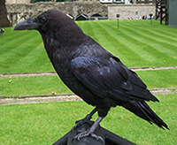
За уход отвечает один из бифитеров, который также носит звание рейвенмастер. Все птицы получают богатый рацион, включающий 170 грамм мяса в день, это не считая крыс, которых они сами ловят.

Забавный факт: ворон Мунин однажды сбежал из Тауэра и находился в бегах целых 5 дней, пока бдительные граждане не обнаружили его в парке в Гринвиче.

